**Documentation pour la Bibliothèque API Google Books**

**Marion TRINH**

**Sommaire**

1. **Introduction**
2. **Préparation**
3. **Recherche de Livres**
4. **Consultation des Détails du Livre**
5. **Gestion de Votre Bibliothèque Personnelle**
6. **Conclusion**

**Introduction**

Bienvenue dans cette documentation d’utilisation de l'API Google Books. Ce service puissant offre un accès sans précédent à une multitude d'informations sur presque tous les livres jamais publiés. Grâce à cette documentation, vous découvrirez comment naviguer facilement dans cette vaste bibliothèque, effectuer des recherches précises et gérer votre propre collection de livres.

**Préparation**

Avant de débuter votre aventure littéraire, quelques étapes préliminaires sont nécessaires :

1. **Clé API :** Obtenir une clé API en activant l'API Google Books via la console de développeur Google. Cette clé est essentielle pour accéder aux services de l'API.
2. **Installation de la Bibliothèque :** Installez notre bibliothèque API sur votre système pour faciliter les interactions avec l'API Google Books.

**Recherche de Livres**

La recherche de livres est à la fois simple et intuitive :

1. **Ouverture de l'Application :** Lancez l'application et dirigez-vous vers la barre de recherche.
2. **Saisie des Termes de Recherche :** Entrez un mot-clé, tel que "chat". Vous pouvez rechercher par titre, auteur, ISBN, ou utiliser des combinaisons de ces critères pour affiner votre recherche.

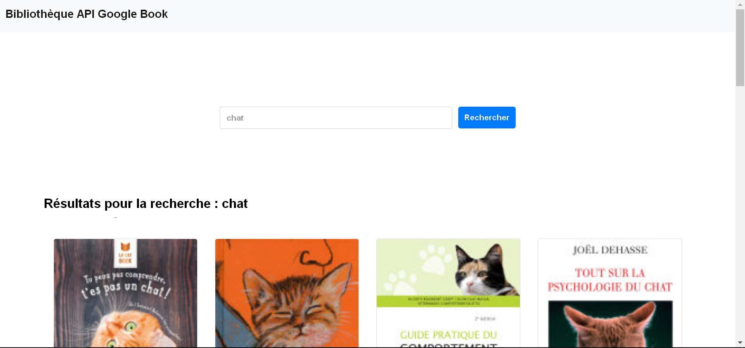

1. **Résultats de la Recherche :** Après la soumission de votre recherche, une page s'affiche, répertoriant les livres correspondant à vos critères. Vous verrez des informations telles que la couverture, le titre et l'auteur de chaque livre.



**Consultation des détails du livre**

Pour en savoir plus sur un livre qui vous intéresse :

1. **Sélection du Livre :** Cliquez sur le livre de votre choix parmi les résultats de recherche pour accéder à sa page détaillée.
2. **Page de Détails :** Vous accéderez à une page contenant des informations détaillées sur le livre comme le résumé.



**Gestion de Votre Bibliothèque Personnelle**

Avec l'API Google Books, vous pouvez également créer et gérer votre bibliothèque personnelle :

* **Ajout de Livres :** Utilisez l'option "Ajouter à ma bibliothèque" pour inclure vos titres préférés dans votre collection personnelle.
* **Consultation de la Bibliothèque :** Visitez votre bibliothèque à tout moment pour voir les livres que vous avez ajoutés, organisés par catégorie ou par vos propres critères.
* **Personnalisation :** Classez vos livres, ajoutez des notes personnelles et personnalisez votre bibliothèque selon vos préférences de lecture.